第１章 計画の策定にあたって

第１章 計画の策定にあたって

１ 計画の趣旨

健康で暮らすことは、すべての人の願いです。これまでの健康づくりは、一人ひとりが自らの生活習慣の改善に取り組むことができるよう、様々な機会づくりや啓発・情報提供等を行ってきました。しかし、人々の生活習慣は、個人の努力だけで改善できる部分と、そうでない部分とがあります。たとえば、自らの生活習慣を働き方との関係から考えようとすれば、職場の環境の影響を排除できません。また、健康づくりの資源にアクセスできる環境に差がある場合、それは健康格差として人々の健康に影響を及ぼすことにも着目されています。また、近年では、地域や社会における人間関係が良好であることが、人々の健康状態にも良い影響を与えることがわかってきています。
こうしたことから、国の新しい健康日本21では、「健康寿命の延伸と健康格差の縮小」が目標として設定されました。これまでの、栄養・食生活、身体活動・運動、休養・こころの健康、喫煙、飲酒、歯・口腔の健康などの生活習慣の改善に加えて、健康を守るための社会環境の整備や改善などが新たな視点として盛り込まれてきています。
本市はこれまで、平成13年度に策定した「健康みよし21（以下「第1次計画」とする。）」を中心に、様々な施策を進めてきました。第1次計画の結果や、国や県の新たな視点を踏まえながら、本市における新しい健康づくり施策を進めていくため、この第2次計画を策定します。

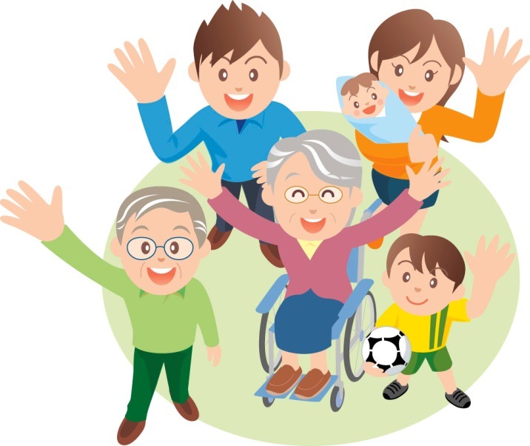

第１章 計画の策定にあたって

２ 健康づくりの推進方法

「わたし」や「家族」にできることは、すすんで実行する！
「自分の健康は自分でつくる」という考えの下で、健康づくりを主体的に実践していくことが大切であることは、これまでどおりです。「わたし」や「家族」にできる健康づくりには積極的に取り組みましょう。

社会環境の改善には「みんなで」取り組む！
社会環境の整備や改善には、みんなで取り組むことが大切です。特に、各団体や地域組織、学校など、多様な組織がそれぞれの立場で健康づくりに取り組むことを通じて社会環境の改善をめざしましょう。

健康寿命の延伸と健康格差の縮小

健康づくりへの主体的な取り組み
・生活習慣の改善
・病気の予防 等
社会環境の整備・改善
・健康情報の提供
・運動環境の整備
・交流機会の提供 等

●団体・地域組織
●学校 ●企業
●市 ●保健所
●わたし（個人）
●家族
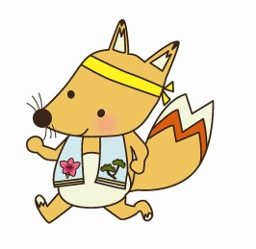

みよし市健康づくり大使
キューちゃん
第１章 計画の策定にあたって

３ 計画の期間

この計画は、平成27年（2015年）度を初年度とし、平成36年（2024年）度を目標年度とする10年計画です。
５年後の平成31年度をめどに中間評価を実施し、社会情勢の変化などを踏まえ、必要に応じて計画の見直しを行います。

平成  13  年度 | ～ | 25 | 平成  26  年度 | 平成  27  年度 | 28 | 29 | 30 | 平成  31  年度 | 32 | 33 | 34 | 35 | 平成  36  年度
第１次計画策定 |  | 最終評価 | 第２次計画策定 |  |  |  |  | 中間評価 |  |  |  |  | 最終評価
健康みよし21 |  |  |  |  |  | 健康みよし21（第２次計画）
健康日本21（第２次）・健康日本21あいち新計画

第１章 計画の策定にあたって

4 計画の体系

＜基本目標＞
健康寿命の延伸と健康格差の縮小

＜重点目標＞ ＜ライフステージ＞ ＜重点施策＞
育児不安軽減のための支援
妊娠・
出産期
１ 心身ともに
健やかな成長
生活習慣の基礎づくり

安らかな妊娠・出産への支援
生活習慣の確立
子育て支援事業の充実
乳幼児期

疾病予防のための指導の充実

喫煙・飲酒の防止
健康的な生活習慣の実践
学齢期

休養・こころの健康の推進
身体活動・運動の推進
歯・口腔保健事業の充実
成人期
高齢期
２ 健康づくりによる
健康寿命の延伸
栄養・食生活指導の充実
喫煙・飲酒に関する生活習慣の
改善
介護予防対策の充実

疾病についての知識の普及
健康診査の充実
３ 疾病の発症予防と
重症化予防の徹底
成人期
高齢期

４ 社会で健康を支えるための健康づくりの推進
地区組織活動の育成及び活動の
充実・地域の相互扶助による健
康づくりの推進

